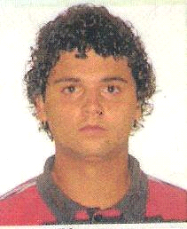
_____________________________________________
Cristian da Silva da Silva
Brasileiro - Solteiro Rua: Castro Alves N:1247
D /N: 09/07/1993 Tamandaré / Esteio
Fone: (51)91743955—(51)34596175—(51)81951648
Email: titi.tpl2014@outlook.com

RG:1109923654 CPF:02539533086
Filiação:Marcia Aparecida Viégas da Silva
Eliseu Mendes da Silva
_____________________________________________________

Objetivo:
Estágio Técnico em Segurança do Trabalho

Escolaridade e cursos:
Ensino Médio completo.
UNIPACS- Técnico em Segurança do Trabalho, cursando 2º semestre.
Nr 33 – Trabalho em Espaço Confinado.
Nr 35 – Trabalho em Altura.
Informática–Windows, Wod,Excel,HTML,DreanWeaver e Flash.
CNH Categoria B – Definitiva
Outras Informações:
Disponibilidade para viajar;
Comprometimento com a empresa a qual trabalha;

Experiências profissionais:
+Engecampo Engenharia LTDA
Função: Ajudante Prático 25/01/2011 á 13/05/2012

+Brasil Produção Petróleo LTDA
Função: Esmerilhador 19/06/2012 a 19/11/2013

+Utc Engenharia LTDA
Função: Lixador 06/01/2014 á 25/07/2014

_____________________________________________________
Cristian da Silva da Silva

